1-1至1-4解 机构运动简图如下图所示。
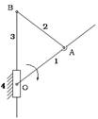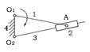
图 1.11 题1-1解图 图1.12 题1-2解图
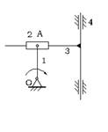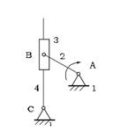
图1.13 题1-3解图 图1.14 题1-4解图
1-5 解
1-6 解
1-7 解
1-8 解
1-9 解
1-10 解
1-11 解
1-12 解

1-13解 该导杆机构的全部瞬心如图所示，构件 1、3的角速比为： 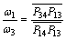
1-14解 该正切机构的全部瞬心如图所示，构件 3的速度为： ，方
向垂直向上。
1-15解 要求轮 1与轮2的角速度之比，首先确定轮1、轮2和机架4三个构件的三个瞬心，即 ， 和 ，如图所示。则： 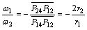，轮2与轮1的转向相反。
1-16解 （ 1）图a中的构件组合的自由度为：
自由度为零，为一刚性桁架，所以构件之间不能产生相对运
动。
（ 2）图b中的 CD 杆是虚约束，去掉与否不影响机构的运动。故图 b中机构的自由度为：
所以构件之间能产生相对运动。

题 2-1答 : a ） ，且最短杆为机架，因此是双曲柄机构。
b ） ，且最短杆的邻边为机架，因此是曲柄摇杆机构。
c ） ，不满足杆长条件，因此是双摇杆机构。
d ） ，且最短杆的对边为机架，因此是双摇杆机构。
题 2-2解 : 要想成为转动导杆机构，则要求 与 均为周转副。
（ 1 ）当 为周转副时，要求 能通过两次与机架共线的位置。 见图 2-15 中位置 和
。
在 中，直角边小于斜边，故有： （极限情况取等号）；
在 中，直角边小于斜边，故有： （极限情况取等号）。
综合这二者，要求 即可。
（ 2 ）当 为周转副时，要求 能通过两次与机架共线的位置。 见图 2-15 中位置 和
。
在位置 时，从线段 来看，要能绕过 点要求： （极限情况取等号）；
在位置 时，因为导杆 是无限长的，故没有过多条件限制。
（ 3 ）综合（ 1 ）、（ 2 ）两点可知，图示偏置导杆机构成为转动导杆机构的条件是：
题 2-3 见图 2.16 。
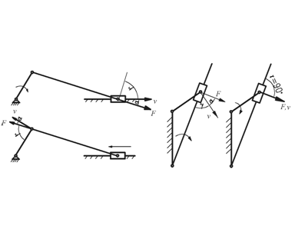
图 2.16

题 2-4解 : （ 1 ）由公式 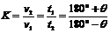，并带入已知数据列方程有：
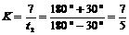
因此空回行程所需时间 ；
（ 2 ）因为曲柄空回行程用时 ，
转过的角度为 ，
因此其转速为： 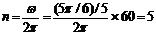转 / 分钟
题 2-5
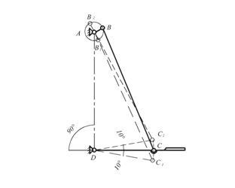
解 : （ 1 ）由题意踏板 在水平位置上下摆动 ，就是曲柄摇杆机构中摇杆的极限位置，此时
曲柄与连杆处于两次共线位置。取适当比例 图 尺，作出两次极限位置 和 （见图
2.17 ）。由图量得： ， 。
解得 ：
由已知和上步求解可知：
， ， ，
（ 2 ） 因最小传动角位于曲柄与机架两次共线位置，因此取 和 代入公式（ 2-3 ）
计算可得：
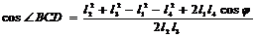
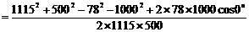
或：
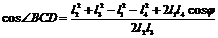
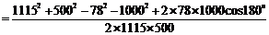
代入公式（ 2-3 ）′，可知
题 2-6解： 因为本题属于设计题，只要步骤正确，答案不唯一。这里给出基本的作图步骤，不
给出具体数值答案。作图步骤如下（见图 2.18 ）：
（ 1 ）求 ， 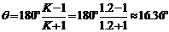；并确定比例尺 。
（ 2 ）作 ， 。（即摇杆的两极限位置）
（ 3 ）以 为底作直角三角形 ， ， 。
（ 4 ）作 的外接圆，在圆上取点 即可。
在图上量取 ， 和机架长度 。则曲柄长度 ，摇杆长度
。在得到具体各杆数据之后，代入公式 （ 2 — 3 ）和 （ 2-3 ）′求最小传动
角 ，能满足 即可。
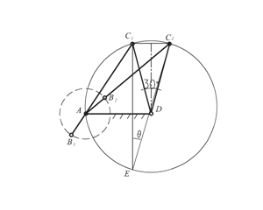
图 2.18
题 2-7
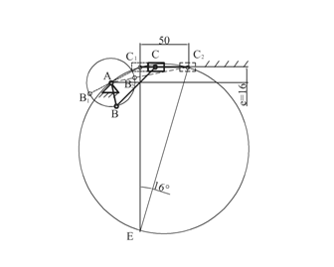
图 2.19

解 : 作图步骤如下 （见图 2.19 ） ：
（ 1 ）求 ， 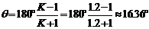；并确定比例尺 。
（ 2 ）作 ，顶角 ， 。
（ 3 ）作 的外接圆，则圆周上任一点都可能成为曲柄中心。
（ 4 ）作一水平线，于 相距 ，交圆周于 点。
（ 5 ）由图量得 ， 。解得 ：
曲柄长度：
连杆长度：
题 2-8
解 : 见图 2.20 ，作图步骤如下：
（ 1 ） 。
（ 2 ）取 ，选定 ，作 和 ，
。
（ 3 ）定另一机架位置： 角平
分线， 。
（ 4 ） ， 。
杆即是曲柄，由图量得 曲柄长度：
题 2-9解： 见图 2.21 ，作图步骤如下：
（ 1 ）求 ， 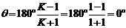，由此可知该机构没有急回特性。
（ 2 ）选定比例尺 ，作 ， 。（即摇杆的两极限位置）
（ 3 ）做 ， 与 交于 点。
（ 4 ）在图上量取 ， 和机架长度 。
曲柄长度：
连杆长度：
题 2-10解 : 见图 2.22 。这是已知两个活动铰链两对位置设计四杆机构，可以用圆心法。连
接 ， ，作图 2.22 的中垂线与 交于点。然后连接 ， ，作 的中垂线
与 交于 点。图中画出了一个位置 。从图中量取各杆的长度，得到：，
，
题 2-11解 : （ 1 ）以 为中心，设连架杆长度为 ，根据 作出 ，
，。
（ 2 ）取连杆长度 ，以 ， ， 为圆心，作弧。
（ 3 ）另作以 点为中心， 、 ， 的另一连架杆的几个位置，并作出不同
半径的许多同心圆弧。
（ 4 ）进行试凑，最后得到结果如下：， ， ， 。
机构运动简图如图 2.23 。
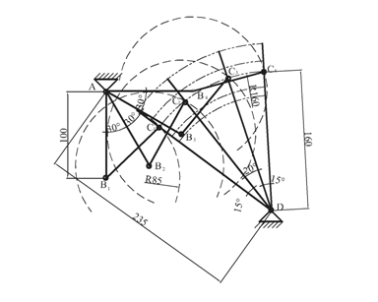
题 2-12解 : 将已知条件代入公式（ 2-10 ）可得到方程组：
联立求解得到：
， ， 。
将该解代入公式（ 2-8 ）求解得到：
， ， ， 。
又因为实际 ，因此每个杆件应放大的比例尺为：
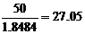，故每个杆件的实际长度是：
， ，
， 。
题 2-13证明 : 见图 2.25 。在 上任取一点 ，下面求证 点的运动轨迹为一椭圆。见图
可知 点将 分为两部分，其中 ， 。
又由图可知 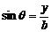， 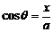，二式平方相加得
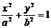
可见 点的运动轨迹为一椭圆。

3-1解

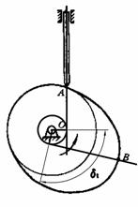
图 3.10 题3-1解图
如图 3.10所示，以O为圆心作圆并与导路相切，此即为偏距圆。过B点作偏距圆的下切线，此线为
凸轮与从动件在B点接触时，导路的方向线。推程运动角 如图所示。
3-2解
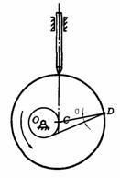
图 3.12 题3-2解图
如图 3.12所示，以O为圆心作圆并与导路相切，此即为偏距圆。过D点作偏距圆的下切线，此线为
凸轮与从动件在D点接触时，导路的方向线。凸轮与从动件在D点接触时的压力角 如图所示。
3-3解 ：从动件在推程及回程段运动规律的位移、速度以及加速度方程分别为：
（ 1）推程：
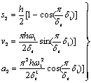 0°≤ ≤ 150°
（ 2）回程：等加速段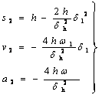 0°≤ ≤60 °
等减速段
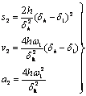 60°≤ ≤120 °
为了计算从动件速度和加速度，设 。 计算各分点的位移、速度以及加速度值如下：
总转角 | 0° | 15° | 30° | 45° | 60° | 75° | 90° | 105°
位移 (mm) | 0 | 0.734 | 2.865 | 6.183 | 10.365 | 15 | 19.635 | 23.817
速度 (mm/s) | 0 | 19.416 | 36.931 | 50.832 | 59.757 | 62.832 | 59.757 | 50.832
加速度（ mm/s 2 ） | 65.797 | 62.577 | 53.231 | 38.675 | 20.333 | 0 | -20.333 | -38.675
总转角 | 120° | 135° | 150° | 165° | 180° | 195° | 210° | 225°
位移 (mm) | 27.135 | 29.266 | 30 | 30 | 30 | 29.066 | 26.250 | 21.563
速度 (mm/s) | 36.932 | 19.416 | 0 | 0 | 0 | -25 | -50 | -75
加速度（ mm/s 2 ） | -53.231 | -62.577 | -65.797 | 0 | -83.333 | -83.333 | -83.333 | -83.333
总转角 | 240° | 255° | 270° | 285° | 300° | 315° | 330° | 345°
位移 (mm) | 15 | 8.438 | 3.75 | 0.938 | 0 | 0 | 0 | 0
速度 (mm/s) | -100 | -75 | -50 | -25 | 0 | 0 | 0 | 0
加速度（ mm/s 2 ） | -83.333 | -83.333 | 83.333 | 83.333 | 83.333 | 0 | 0 | 0
根据上表 作图如下（注：为了图形大小协调，将位移曲线沿纵轴放大了 5倍。）：

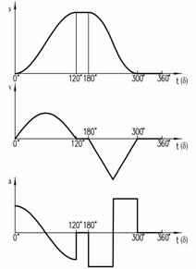
图 3-13 题3-3解图
3-4 解 ：
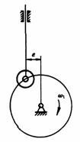
图 3-14 题3-4图
根据 3-3题解作图如图3-15所示。根据(3.1)式可知， 取最大，同时s 2 取最小时，凸轮
机构的压力角最大。从图3-15可知，这点可能在推程段的开始处或在推程的中点处。由图量得在推程的
开始处凸轮机构的压力角最大，此时 ＜[ ]=30° 。

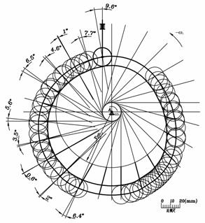
图 3-15 题3-4解图

3-5解 ：（ 1）计算从动件的位移并对凸轮转角求导
当凸轮转角 在 0≤ ≤ 过程中，从动件按简谐运动规律上升 h=30mm。根据教材(3-7)式 可
得：
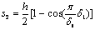 0≤ ≤
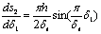 0≤ ≤

当凸轮转角 在 ≤ ≤ 过程中，从动件远休。
S 2 =50 ≤ ≤
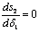 ≤ ≤

当凸轮转角 在 ≤ ≤ 过程中，从动件按等加速度运动规律下降到升程的一半。根据
教材(3-5)式 可得：
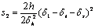 ≤ ≤
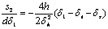 ≤ ≤

当凸轮转角 在 ≤ ≤ 过程中，从动件按等减速度运动规律下降到起始位置。根
据教材(3-6)式 可得：
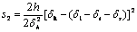 ≤ ≤
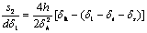 ≤ ≤

当凸轮转角 在 ≤ ≤ 过程中，从动件近休。
S 2 =50 ≤ ≤
≤ ≤

（ 2）计算凸轮的理论轮廓和实际轮廓
本题的计算简图及坐标系如图 3-16所示，由图可知，凸轮理论轮廓上B点(即滚子中心)的直角坐标
为
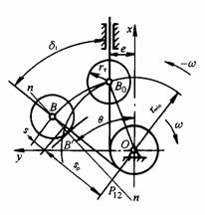
图 3-16
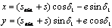
式中 。

由图 3-16可知，凸轮实际轮廓的方程即B ′ 点的坐标方程式为
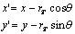
因为
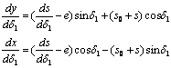
所以
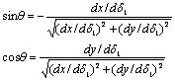
故
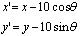

由上述公式可得 理论轮廓曲线和实际轮廓的直角坐标，计算结果如下表，凸轮廓线如图3-17所
示。
 | x′ | y′ |  | x′ | y′
0° | 49.301 | 8.333 | 180° | -79.223 | -8.885
10° | 47.421 | 16.843 | 190° | -76.070 | -22.421
20° | 44.668 | 25.185 | 200° | -69.858 | -34.840
30° | 40.943 | 33.381 | 210° | -60.965 | -45.369
40° | 36.089 | 41.370 | 220° | -49.964 | -53.356
50° | 29.934 | 48.985 | 230° | -37.588 | -58.312
60° | 22.347 | 55.943 | 240° | -24.684 | -59.949
70° | 13.284 | 61.868 | 250° | -12.409 | -59.002
80° | 2.829 | 66.326 | 260° | -1.394 | -56.566
90° | -8.778 | 68.871 | 270° | 8.392 | -53.041
100° | -21.139 | 69.110 | 280° | 17.074 | -48.740
110° | -33.714 | 66.760 | 290° | 24.833 | -43.870
120° | -45.862 | 61.695 | 300° | 31.867 | -38.529
130° | -56.895 | 53.985 | 310° | 38.074 | -32.410
140° | -66.151 | 43.904 | 320° | 43.123 | -25.306
150° | -73.052 | 31.917 | 330° | 46.862 | -17.433
160° | -77.484 | 18.746 | 340° | 49.178 | -9.031
170° | -79.562 | 5.007 | 350° | 49.999 | -0.354
180° | -79.223 | -8.885 | 360° | 49.301 | 8.333

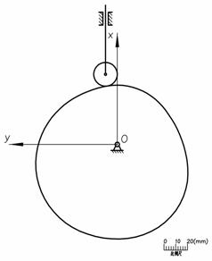
图 3-17 题3-5解图
3-6 解：
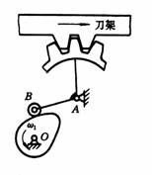
图 3-18 题3-6图
从动件在推程及回程段运动规律的角位移方程为：
1.推程： 0°≤ ≤ 150°
2.回程： 0°≤ ≤120 °
计算各分点的位移值如下：
总转角（ °） | 0 | 15 | 30 | 45 | 60 | 75 | 90 | 105
角位移（ °） | 0 | 0.367 | 1.432 | 3.092 | 5.182 | 7.5 | 9.818 | 11.908
总转角（ °） | 120 | 135 | 150 | 165 | 180 | 195 | 210 | 225
角位移（ °） | 13.568 | 14.633 | 15 | 15 | 15 | 14.429 | 12.803 | 0.370
总转角（ °） | 240 | 255 | 270 | 285 | 300 | 315 | 330 | 345
角位移（ °） | 7.5 | 4.630 | 2.197 | 0.571 | 0 | 0 | 0 | 0
根据上表 作图如下：
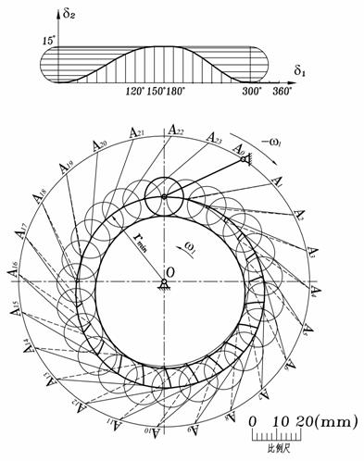
图 3-19 题3-6解图
3-7解：从动件在推程及回程段运动规律的位移方程为：
1.推程： 0°≤ ≤ 120°
2.回程： 0°≤ ≤120 °

计算各分点的位移值如下：
总转角（ °） | 0 | 15 | 30 | 45 | 60 | 75 | 90 | 105
位移（ mm） | 0 | 0.761 | 2.929 | 6.173 | 10 | 13.827 | 17.071 | 19.239
总转角（ °） | 120 | 135 | 150 | 165 | 180 | 195 | 210 | 225
位移（ mm） | 20 | 20 | 20 | 19.239 | 17.071 | 13.827 | 10 | 6.173
总转角（ °） | 240 | 255 | 270 | 285 | 300 | 315 | 330 | 345
位移（ mm） | 2.929 | 0.761 | 0 | 0 | 0 | 0 | 0 | 0
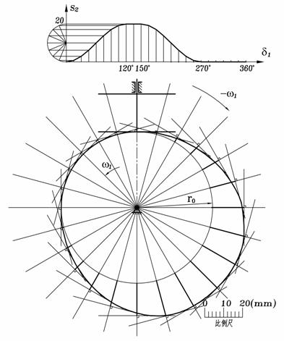
图 3-20 题3-7解图

4.5课后习题详解
4-1解 分度圆直径
齿顶高
齿根高
顶 隙
中心距 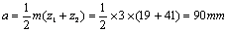
齿顶圆直径
齿根圆直径
基圆直径
齿距
齿厚、齿槽宽
4-2解由 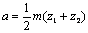 可得模数 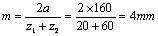
分度圆直径
4-3解 由 得
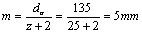
4-4解 分度圆半径
分度圆上渐开线齿廓的曲率半径
分度圆上渐开线齿廓的压力角
基圆半径
基圆上渐开线齿廓的曲率半径为 0；
压力角为 。
齿顶圆半径
齿顶圆上渐开线齿廓的曲率半径
齿顶圆上渐开线齿廓的压力角
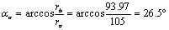
4-5解 正常齿制渐开线标准直齿圆柱齿轮的齿根圆直径：
基圆直径
假定 则解 得
故当齿数 时，正常齿制渐开线标准直齿圆柱齿轮的基圆大于齿根圆；齿数 ，基圆小于
齿根圆。
4-6解 中心距 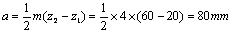
内齿轮分度圆直径
内齿轮齿顶圆直径
内齿轮齿根圆直径
4-7 证明 用齿条刀具加工标准渐开线直齿圆柱齿轮，不发生根切的临界位置是极限点 正好在刀具
的顶线上。此时有关系：
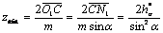
正常齿制标准齿轮 、 ，代入上式
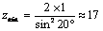
短齿制标准齿轮 、 ，代入上式
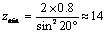
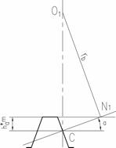
图 4.7 题4-7解图
4-8证明 如图所示， 、 两点为卡脚与渐开线齿廓的切点，则线段 即为渐开线的法线。根据渐
开线的特性：渐开线的法线必与基圆相切，切点为 。
再根据渐开线的特性：发生线沿基圆滚过的长度，等于基圆上被滚过的弧长，可知：
AC
对于任一渐开线齿轮，基圆齿厚与基圆齿距均为定值，卡尺的位置不影响测量结果。
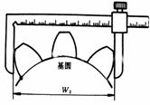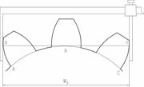
图 4.8 题4-8图 图4.9 题4-8解图
4-9解 模数相等、压力角相等的两个齿轮，分度圆齿厚 相等。但是齿数多的齿轮分度圆直径
大，所以基圆直径就大。根据渐开线的性质，渐开线的形状取决于基圆的大小，基圆小,则渐开线曲率
大,基圆大，则渐开线越趋于平直。因此，齿数多的齿轮与齿数少的齿轮相比，齿顶圆齿厚和齿根圆齿
厚均为大值。
4-10解 切制变位齿轮与切制标准齿轮用同一把刀具，只是刀具的位置不同。因此，它们的模数、压
力角、齿距均分别与刀具相同，从而变位齿轮与标准齿轮的分度圆直径和基圆直径也相同。故参数 、
、、 不变。
变位齿轮分度圆不变，但正变位齿轮的齿顶圆和齿根圆增大，且齿厚增大、齿槽宽变窄。因此 、
、 变大， 变小。
啮合角 与节圆直径 是一对齿轮啮合传动的范畴。
4-11解 因 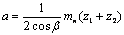
螺旋角 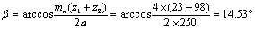
端面模数
端面压力角 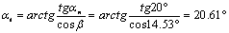
当量齿数 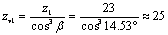
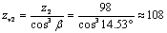
分度圆直径 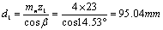
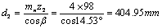
齿顶圆直径
齿根圆直径
4-12解 （1）若采用标准直齿圆柱齿轮，则标准中心距应
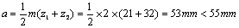
说明采用标准直齿圆柱齿轮传动时，实际中心距大于标准中心距，齿轮传动有齿侧间隙，传动不
连续、传动精度低，产生振动和噪声。
（ 2）采用标准斜齿圆柱齿轮传动时，因
螺旋角 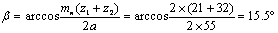
分度圆直径 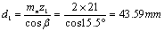
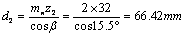
节圆与分度圆重合 ，
4-13解
4-14解 分度圆锥角 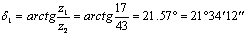
分度圆直径
齿顶圆直径
齿根圆直径
外锥距 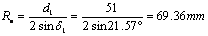
齿顶角、齿根角
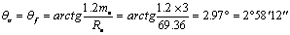
顶锥角
根锥角
当量齿数 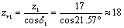
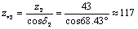
4-15答： 一对直齿圆柱齿轮正确啮合的条件是：两齿轮的模数和压力角必须分别相等，即
、。
一对斜齿圆柱齿轮正确啮合的条件是：两齿轮的模数和压力角分别相等，螺旋角大小相等、方向
相反（外啮合），即 、 、 。
一对直齿圆锥齿轮正确啮合的条件是：两齿轮的大端模数和压力角分别相等，即 、
。

5-1解： 蜗轮 2和蜗轮3的转向如图粗箭头所示，即 和 。
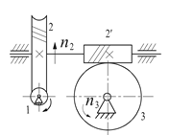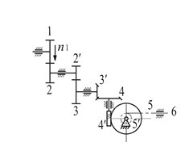
图 5.5 图5.6
5-2解： 这是一个定轴轮系，依题意有：
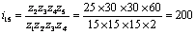
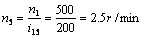
齿条 6 的线速度和齿轮 5 ′分度圆上的线速度相等；而齿轮 5 ′的转速和齿轮 5 的转速相等，因
此有：
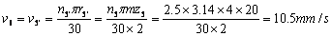
通过箭头法判断得到齿轮 5 ′的转向顺时针，齿条 6 方向水平向右。
5-3解：秒针到分针的传递路线为： 6→5→4→3，齿轮3上带着分针，齿轮6上带着秒针，因此有：
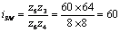。
分针到时针的传递路线为： 9→10→11→12，齿轮9上带着分针，齿轮12上带着时针，因此有：
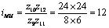。
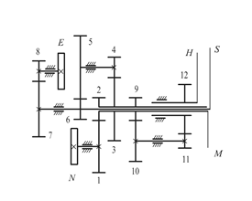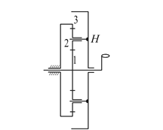
图 5.7 图5.8
5-4解： 从图上分析这是一个周转轮系，其中齿轮 1、3为中心轮，齿轮2为行星轮，构件 为行星
架。则有： 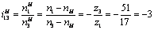
∵
∴ 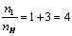
∴
当手柄转过 ，即 时，转盘转过的角度 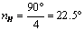，方向与手柄方向相同。
5-5解： 这是一个周转轮系，其中齿轮 1、3为中心轮，齿轮2、2′为行星轮，构件 为行星架。
则有： 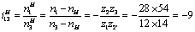
∵ ，
∴ 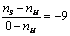
∴ 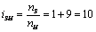
传动比 为10，构件 与 的转向相同。
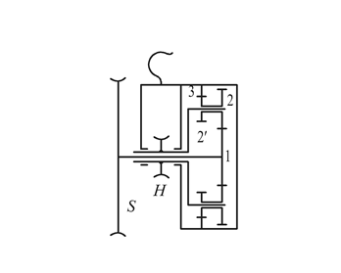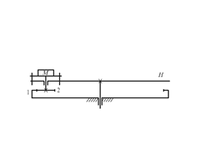
图 5.9 图5.10
5-6解： 这是一个周转轮系，其中齿轮 1为中心轮，齿轮2为行星轮，构件 为行星架。
则有： 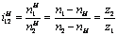
∵ ， ，
∵
∴ 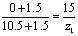
∴
5-7解： 这是由四组完全一样的周转轮系组成的轮系，因此只需要计算一组即可。取其中一组作分
析，齿轮 4、3为中心轮，齿轮2为行星轮，构件1为行星架。这里行星轮2是惰轮，因此它的齿数
与传动比大小无关，可以自由选取。
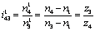（1）
由图知 （2）
又挖叉固定在齿轮上，要使其始终保持一定的方向应有： （3）
联立（ 1）、（2）、（3）式得：
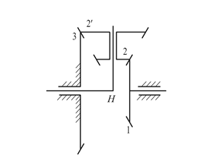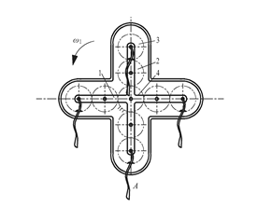
图 5.11 图5.12
5-8解： 这是一个周转轮系，其中齿轮 1、3为中心轮，齿轮2、2′为行星轮， 为行星架。
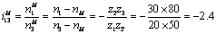
∵ ，
∴ 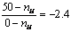
∴
与 方向相同
5-9解： 这是一个周转轮系，其中齿轮 1、3为中心轮，齿轮2、2′为行星轮， 为行星架。
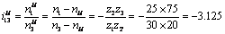
∵设齿轮 1方向为正，则 ，
∴ 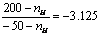
∴
与 方向相同
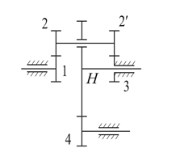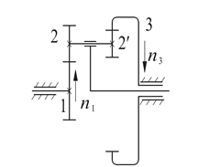
图 5.13 图5.14
5-10解： 这是一个混合轮系。其中齿轮 1、2、2′3、 组成周转轮系，其中齿轮1、3为中心轮，
齿轮2、2′为行星轮， 为行星架。而齿轮4和行星架 组成定轴轮系。
在周转轮系中： 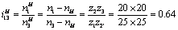（1）
在定轴轮系中： 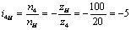（2）
又因为： （3）
联立（ 1）、（2）、（3）式可得：
5-11解： 这是一个混合轮系。其中齿轮 4、5、6、7和由齿轮3引出的杆件组成周转轮系，其中齿
轮4、7为中心轮，齿轮5、6为行星轮，齿轮3引出的杆件为行星架 。而齿轮1、2、3组成定轴轮
系。在周转轮系中： 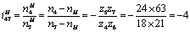（1）
在定轴轮系中： 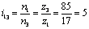（2）
又因为： ，
联立（ 1）、（2）、（3）式可得：
（ 1）当 ， 时，
， 的转向与齿轮1和4的转向相同。
（ 2）当 时，
（ 3）当 ， 时， ， 的转向与齿轮1
和4的转向相反。
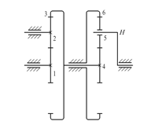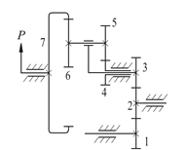
图 5.15 图5.16
5-12解： 这是一个混合轮系。其中齿轮 4、5、6和构件 组成周转轮系，其中齿轮4、6为中心轮
，齿轮5为行星轮， 是行星架。齿轮1、2、3组成定轴轮系。
在周转轮系中： 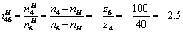（1）
在定轴轮系中： 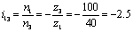（2）
又因为： ， （3）
联立（ 1）、（2）、（3）式可得：
即齿轮 1 和构件 的转向相反。
5-13解： 这是一个混合轮系。齿轮 1、2、3、4组成周转轮系，其中齿轮1、3为中心轮，齿轮2为
行星轮，齿轮4是行星架。齿轮4、5组成定轴轮系。
在周转轮系中： 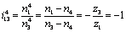， ∴ （1）
在图 5.17中，当车身绕瞬时回转中心 转动时，左右两轮走过的弧长与它们至 点的距离
成正比，即：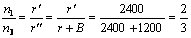（2）
联立（ 1）、（2）两式得到： ， （3）
在定轴轮系中： 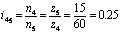
则当： 时，
代入（ 3）式，可知汽车左右轮子的速度分别为
，
5-14解： 这是一个混合轮系。齿轮 3、4、4′、5和行星架 组成周转轮系，其中齿轮3、5为中
心轮，齿轮4、4′为行星轮。齿轮1、2组成定轴轮系。
在周转轮系中：
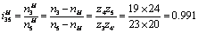（1）
在定轴轮系中： 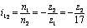（2）
又因为： ， ， （3）
依题意，指针 转一圈即 （4）
此时轮子走了一公里，即 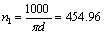（5）
联立（ 1）、（2）、（3）、（4）、（5）可求得
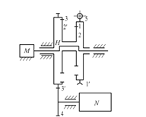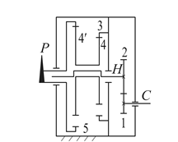
图 5.18 图5.19
5-15解： 这个起重机系统可以分解为 3个轮系：由齿轮3′、4组成的定轴轮系；由蜗轮蜗杆1′和5
组成的定轴轮系；以及由齿轮1、2、2′、3和构件 组成的周转轮系，其中齿轮1、3是中心轮，齿
轮4、2′为行星轮，构件 是行星架。
一般工作情况时由于蜗杆 5不动，因此蜗轮也不动，即 （1）
在周转轮系中： 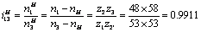（2）
在定轴齿轮轮系中： 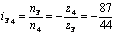（3）
又因为： ， ， （4）
联立式（ 1）、（2）、（3）、（4）可解得： 。
当慢速吊重时，电机刹住，即 ，此时是平面定轴轮系，故有：
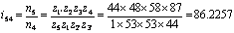
5-16解： 由几何关系有：
又因为相啮合的齿轮模数要相等，因此有上式可以得到：
故行星轮的齿数：
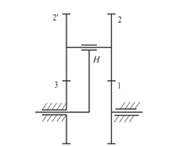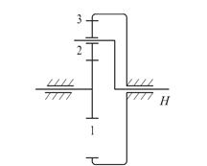
图 5.20 图5.21
5-17解： 欲采用图示的大传动比行星齿轮，则应有下面关系成立：
（ 1）
（2）
（3）
又因为齿轮 1与齿轮3共轴线，设齿轮1、2的模数为 ，齿轮2′、3的模数为 ，则有：
（4）
联立（ 1）、（2）、（3）、（4）式可得
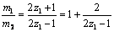（5）
当 时，（5）式可取得最大值1.0606；当 时，（5）式接近1，但不可能取到1。
因此 的取值范围是（1，1.06）。而标准直齿圆柱齿轮的模数比是大于1.07的，因此，图示的
大传动比行星齿轮不可能两对都采用直齿标准齿轮传动，至少有一对是采用变位齿轮。
5-18解： 这个轮系由几个部分组成，蜗轮蜗杆 1、2组成一个定轴轮系；蜗轮蜗杆5、4′组成一个定
轴轮系；齿轮1′、5′组成一个定轴轮系，齿轮4、3、3′、2′组成周转轮系，其中齿轮2′、4是中
心轮，齿轮3、3′为行星轮，构件 是行星架。
在周转轮系中：
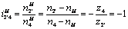（1）
在蜗轮蜗杆 1、2中： 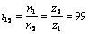（2）
在蜗轮蜗杆 5、4′中： 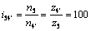（3）
在齿轮 1′、5′中： 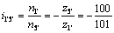（4）
又因为： ， ， ， （5）
联立式（ 1）、（2）、（3）、（4）、（5）式可解得：
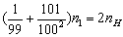，即 。
5-19解： 这个轮系由几个部分组成，齿轮 1、2、5′、组成一个周转轮系，齿轮 1、2、2′、
3、组成周转轮系，齿轮3′、4、5组成定轴轮系。
在齿轮 1、2、5′、 组成的周转轮系中：
由几何条件分析得到： ，则
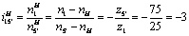（1）
在齿轮 1、2、2′、3、 组成的周转轮系中：
由几何条件分析得到： ，则
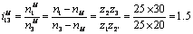（2）
在齿轮 3′、4、5组成的定轴轮系中：
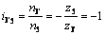（3）
又因为： ， （4）
联立式（ 1）、（2）、（3）、（4）式可解得：

6-1解 顶圆直径
齿高
齿顶厚
齿槽夹角
棘爪长度
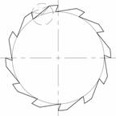
图 6.1 题6-1解图
6-2解 拔盘转每转时间
槽轮机构的运动特性系数 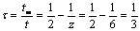
槽轮的运动时间 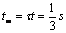
槽轮的静止时间 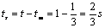
6-3解 槽轮机构的运动特性系数
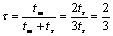
因： 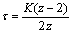 所以 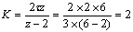
6-4解 要保证 则槽轮机构的运动特性系数应为
因 得 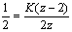，则
槽数 和拔盘的圆销数 之间的关系应为： 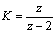
由此得当取槽数 ～8时，满足运动时间等于停歇时间的组合只有一种： ， 。
6-5 解：
机构类型 | 工作特点 | 结构、运动及动力性能 | 适用场合
棘轮机构 | 摇杆的往复摆动变成棘轮的单向间歇转动 | 结构简单、加工方便，运动可靠，但冲击、噪音大，运动精度低 | 适用于低速、转角不大场合，如转位、分度以及超越等。
槽轮机构 | 拨盘的连续转动变成槽轮的间歇转动 | 结构简单，效率高，传动较平稳，但有柔性冲击 | 用于转速不高的轻工机械中
不完全齿轮机构 | 从动轮的运动时间和静止时间的比例可在较大范围内变化 | 需专用设备加工，有较大冲击 | 用于具有特殊要求的专用机械中
凸轮式间歇运动机构 | 只要适当设计出凸轮的轮廓，就能获得预期的运动规律。 | 运转平稳、定位精度高，动荷小，但结构较复杂 | 可用于载荷较大的场合

